
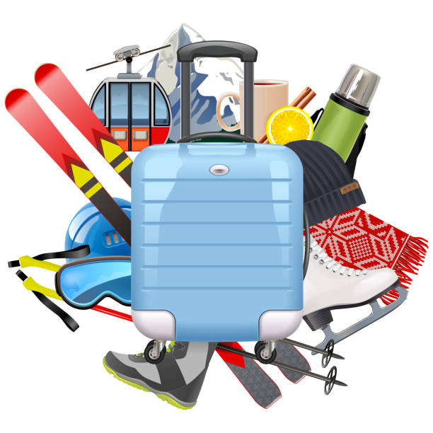
TROUSSEAU
Séjours ski 2025
11-17 ans

Dans ma valise, il y a…
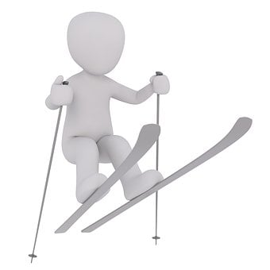
Inventaire donné à titre indicatif – 1 seul bagage par personne

Des vêtements…
❑ | Culottes ou caleçons | 6
❑ | Paires de chaussettes en coton | 6
❑ | T-shirts | 3
❑ | Pull-over chauds / polaires | 3
❑ | Sweats | 2
❑ | Pantalons de survêtement | 2
❑ | Pantalons / jeans | 2
❑ | Pantalons | 1
❑ | Pyjama(s) | 1 ou 2
❑ | Bonnets | 2
❑ | Echarpe | 1
❑ | Gants en laine | 1
❑ | Anorak | 1
❑ | Paire de lunettes de soleil haute protection (facultatif) | 1
Des chaussures…
❑ | Baskets | 1 paire
❑ | Chaussons | 1 paire
Des affaires de ski…
❑ | Combinaison ou pantalon de ski | 1
❑ | Paires de gants de ski | 1 ou 2
❑ | Paires de chaussettes en laine | 4
❑ | Paire d’après-ski | 1
❑ | Masque de ski - OBLIGATOIRE | 1
❑ | Tube de crème solaire haute protection | 1
❑ | Stick à lèvres avec indice de protection solaire | 1
Une trousse de toilette
❑ | Savon ou gel douche | 1
❑ | Brosse à dents | 1
❑ | Dentifrice | 1
❑ | Brosse ou peigne | 1
❑ | Grande serviette de toilette | 1
❑ | Petite serviette de toilette | 1

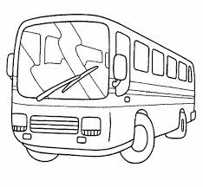
Pour le voyage aller-retour
Je prends OBLIGATOIREMENT avec moi un sac à dos pour y glisser
1 petite bouteille d’eau et 1 collation


Il est déconseillé d’emporter des objets de valeur.
L’équipe d’animation ne sera en aucun cas responsable des pertes,
vols ou endommagements éventuels.

